

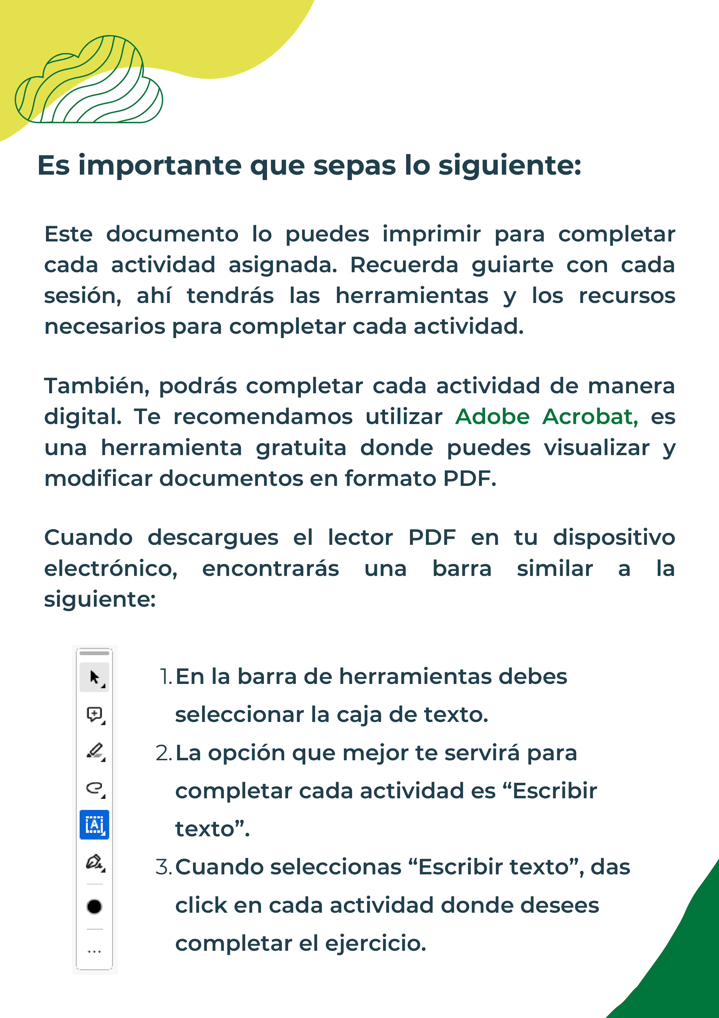

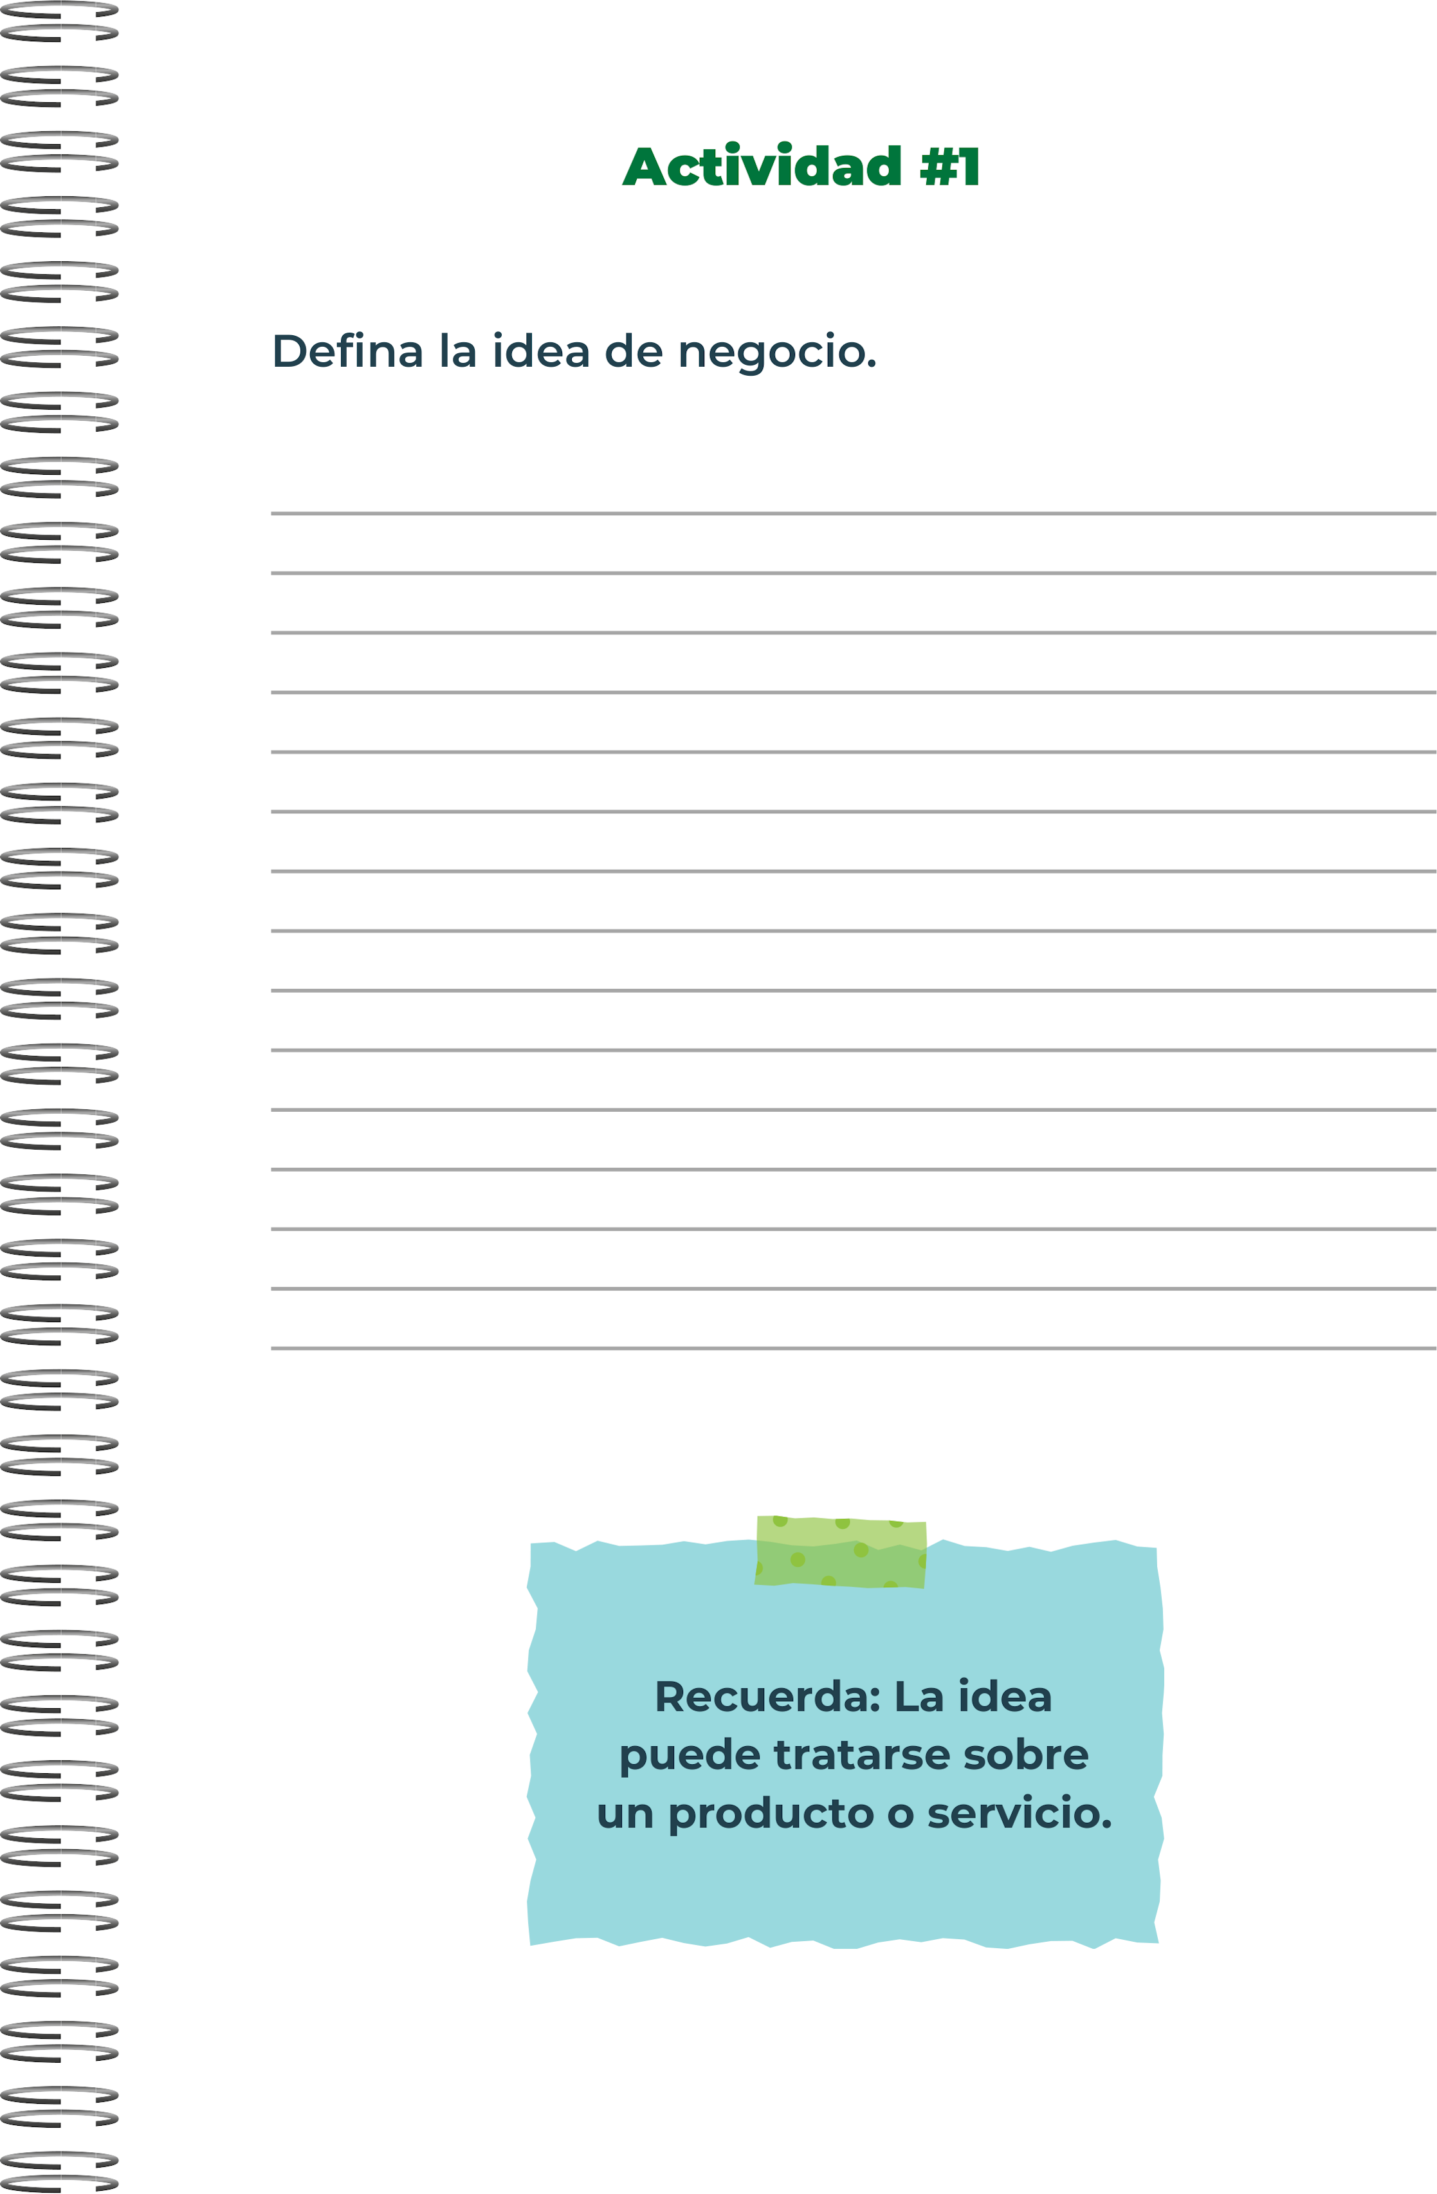
un emprendimiento de ropa de segunda mano diferente para jóvenes y darle un segundo uso a la ropa.

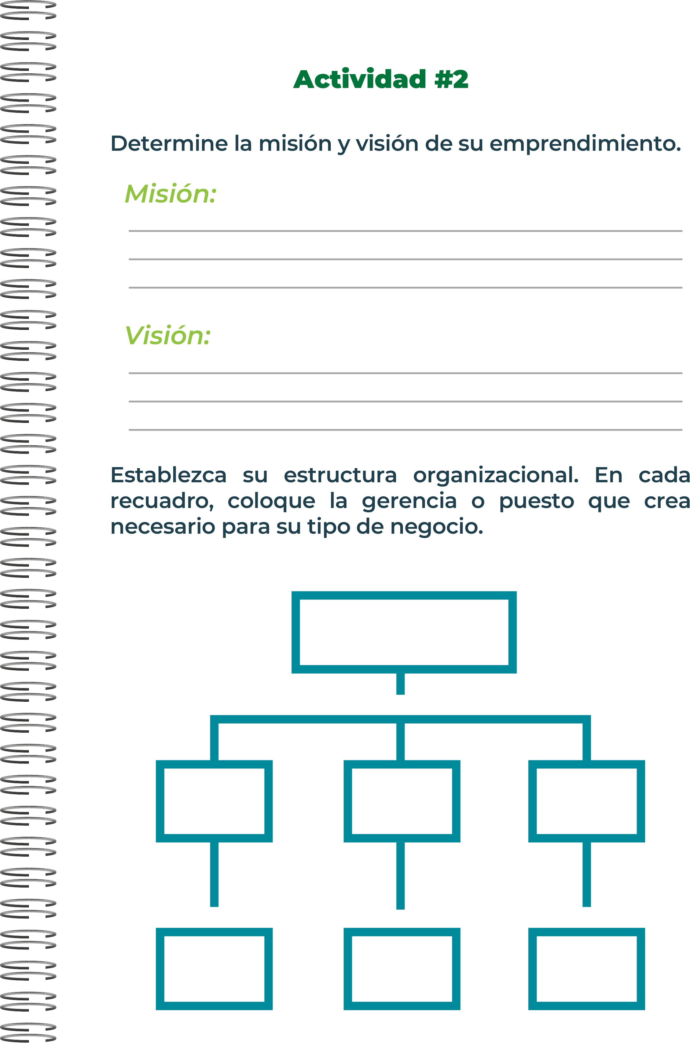
darle un segundo uso a la ropa y que sea accesible para las personas que se quieren vestir diferente y a la moda
un emprendimiento de ropa diferente y sostenible
direcion general
direcion de contabilidad
contabilidad
direcion de comercio
ventas y publicidad
direccion de operaciones
compras procesos

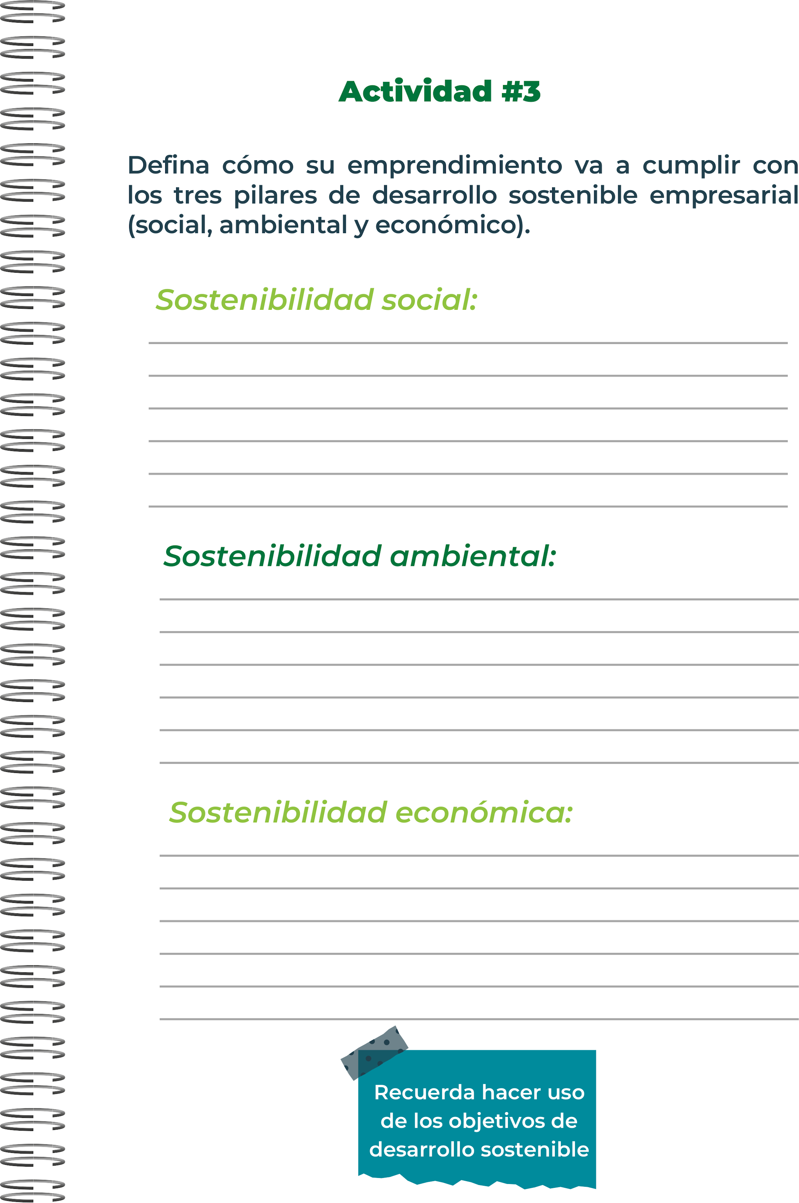
Condiciones justas de trabajo Provedores responsables Comunidad y partipacion local Prácticas sostebibles
Equidad y diversidad
Uso de materiales sostenibles Diseño ecológico
Producción responsable Gestión de residuos
Gestión financiera eficiente Estrategia de precios competitivos Eficiencia en la cadena de suministro Marketing y ventas efectivas

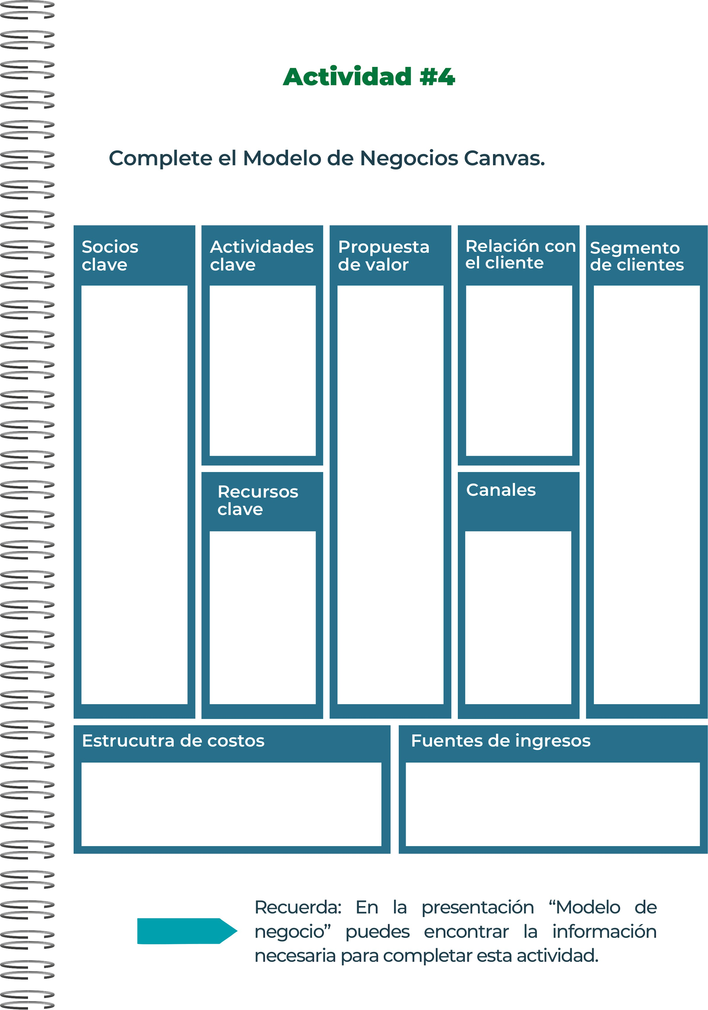
Proveedor es de ropa americana vintage y de segunda mano.
Empresas de logística y transporte.
Influencers y
bloggers de moda.
Selección y adquisición de ropa americana Marketing y promoción en redes
moda sostenible y reciclaje Precios accesibles Experiencia de compra personalizad a y agradable Acceso a piezas exclusivas y estilos vintage
Interacci ón activa en redes sociales
personal que les gusta la moda vintage y sostenible que cuidan el ambiente y coleccionistas
Stock de ropa americana Equipos de marketing y atención al cliente
Tienda online (Instagram, tiktok, Pinterest)
Adquisición de ropa y productos Marketing y publicidad
costos de logística y envió
Venta de ropa y accesorios Colaboraciones y patrocinios con influencers

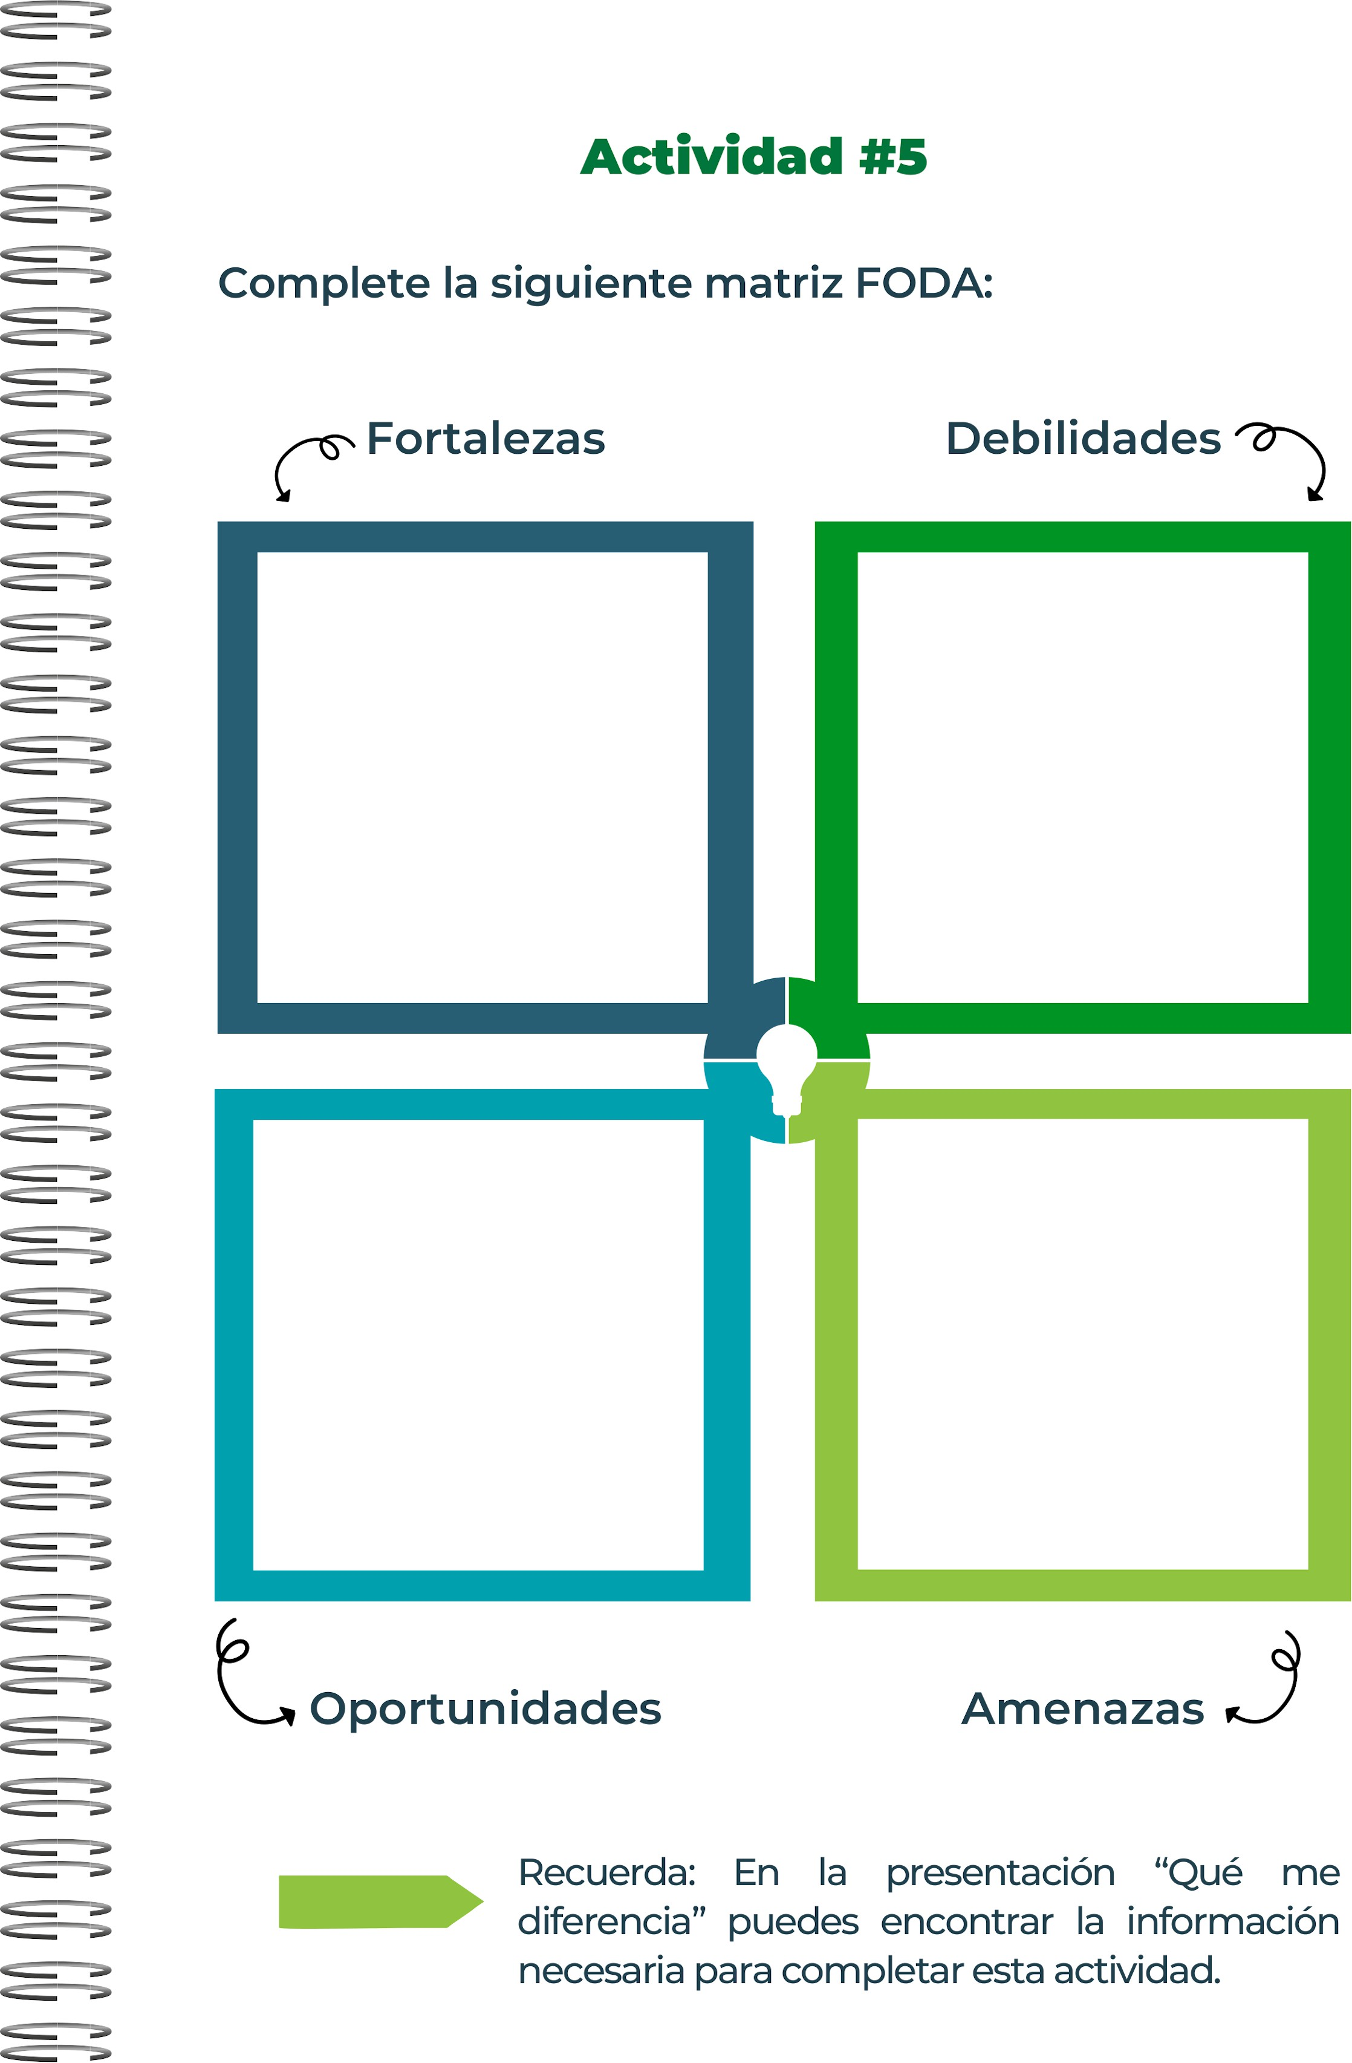
Calidad y diseño único Compromiso con la sostenibilidad Fidelización y experiencia al cliente
Fuerte competencia Dependencia de proveedores Costos de importación Cambios de las tendencias de modas
Mercado de ropa sostenible Marketing en redes sociales Segmentación de mercado
Competencia intensa Problemas del suministro Regulaciones e impuestos Problemas económicos


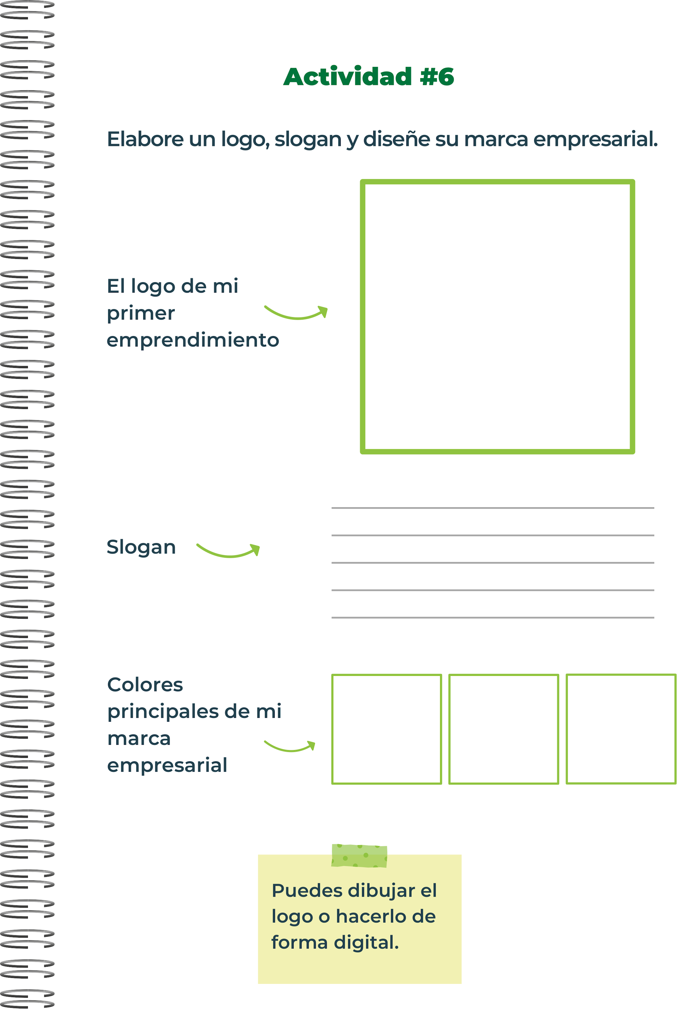
Que tu y tu estilo florezcan en conjunto
BL00M STYLE

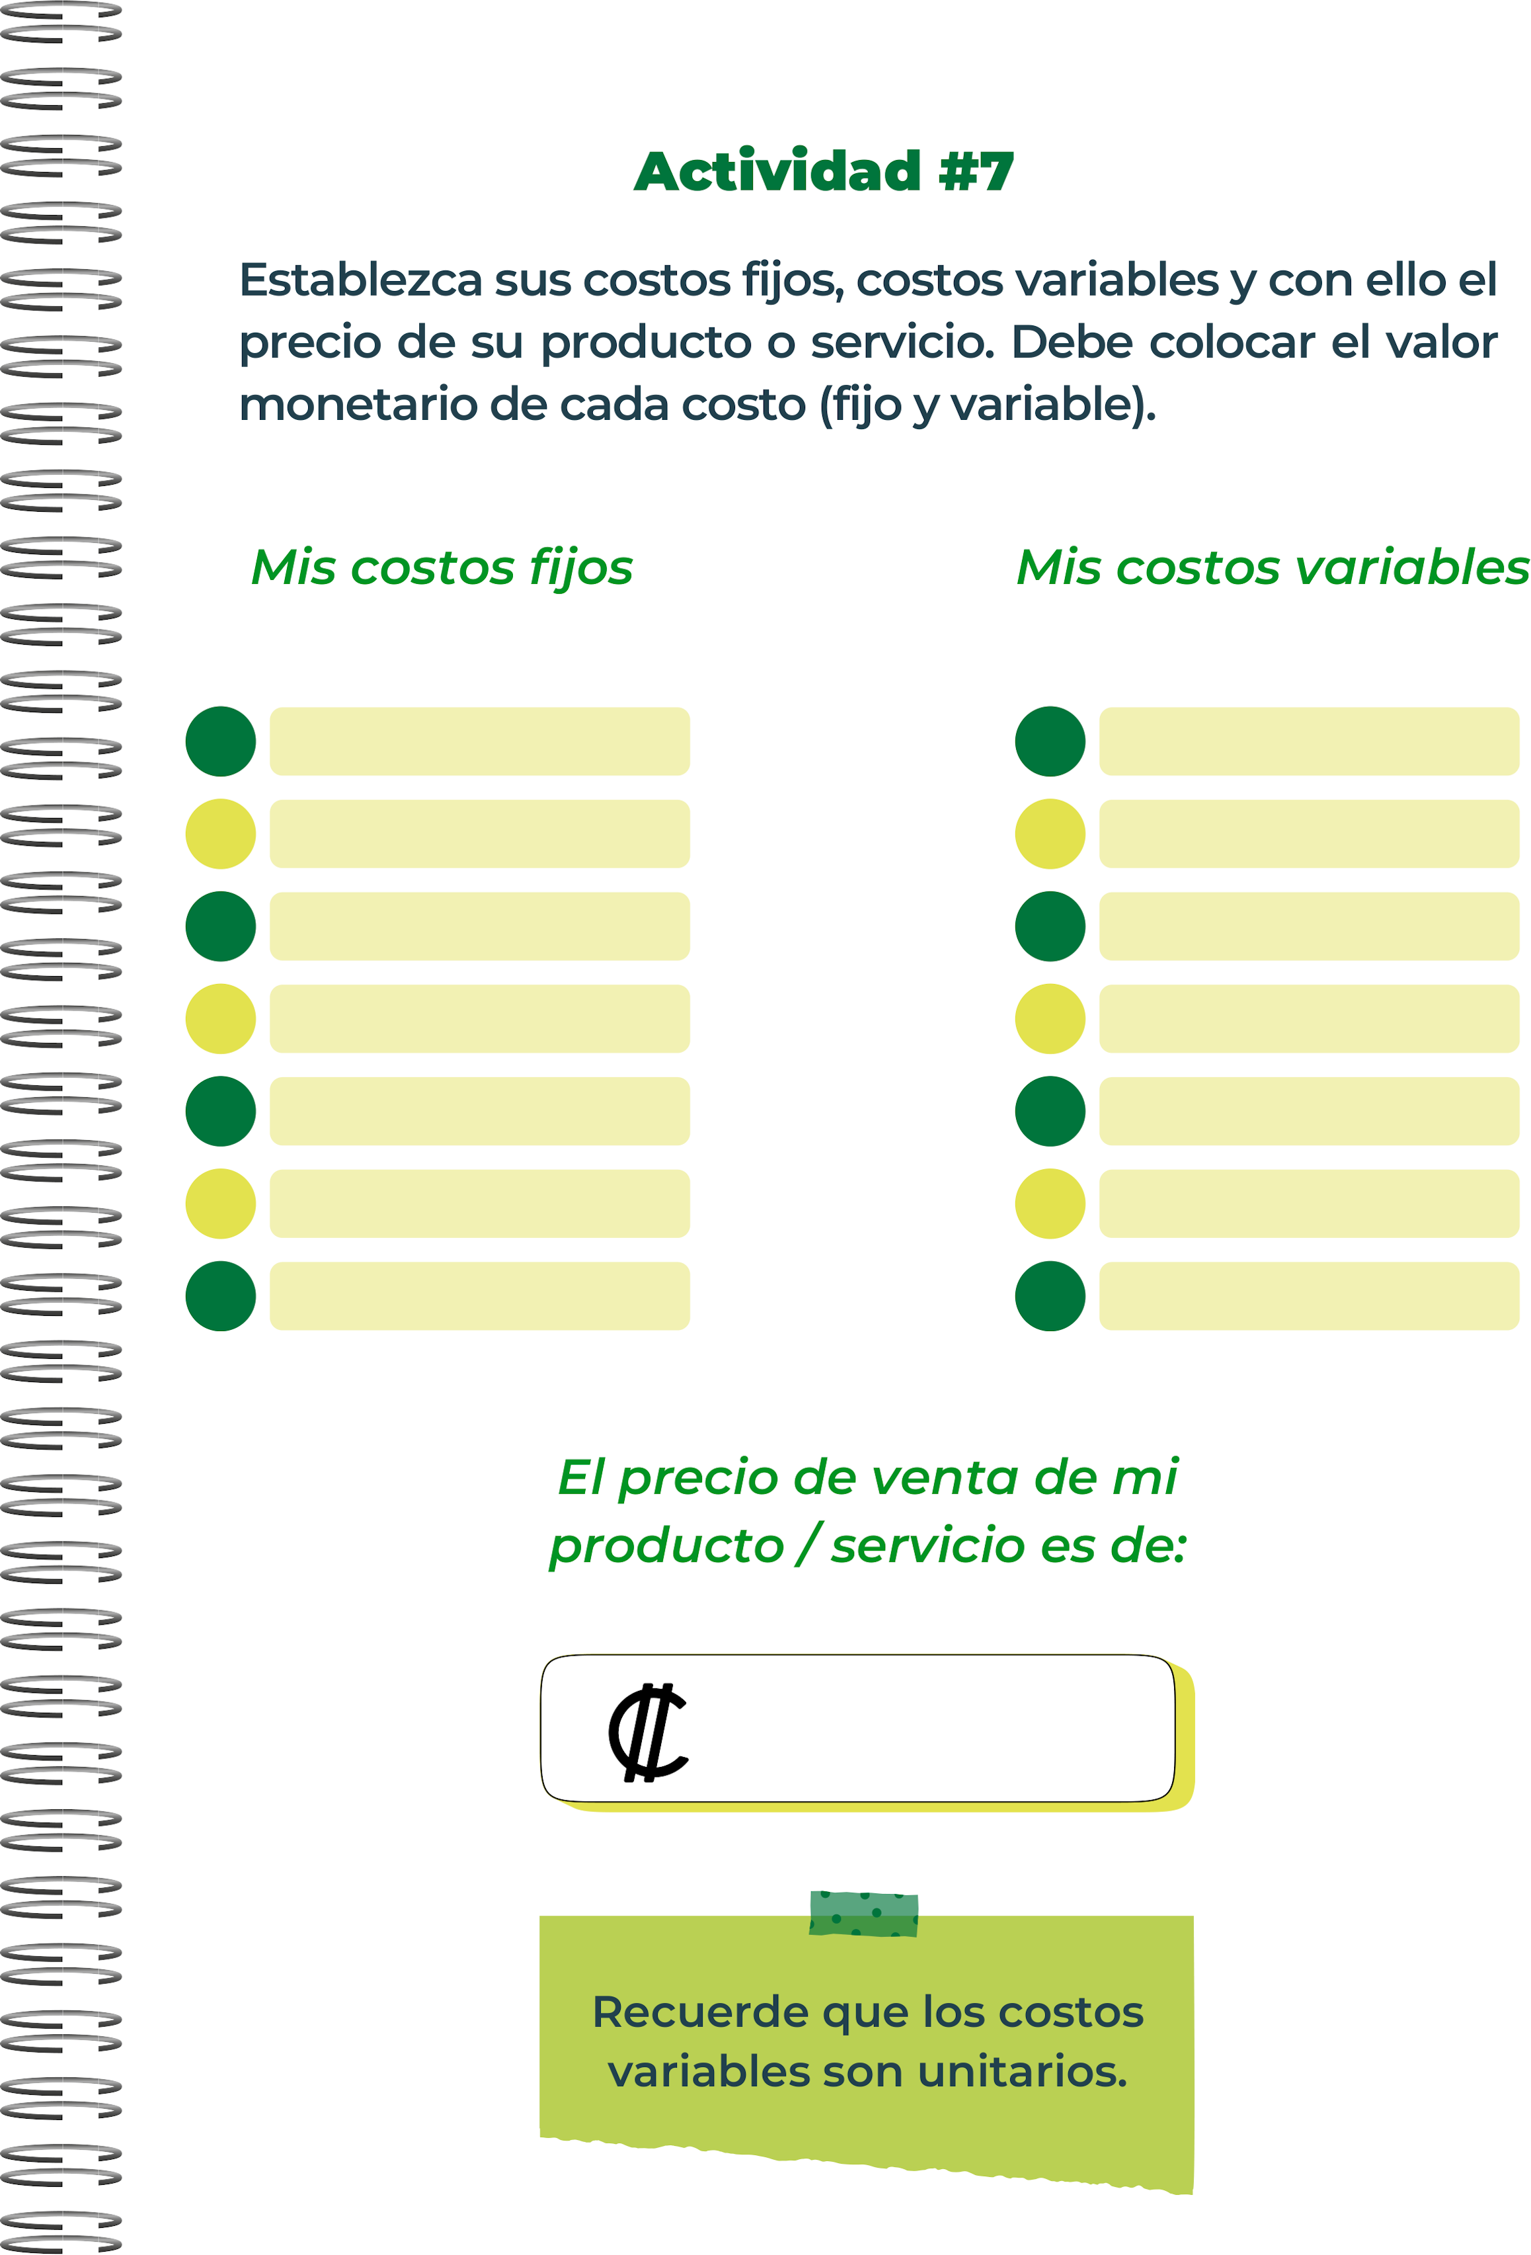
1.000 a 10.000
Mis costos variables
Comisiones 25,000
Gastos de envío 30.000
Publicidad y marketing variable 10,000
Total 65.000

Alquiler del local 150,000
Software y tecnología 100.000
Licencia y permisos 10.000
Empleados 649.120
Seguros 19.200
Total 928.320

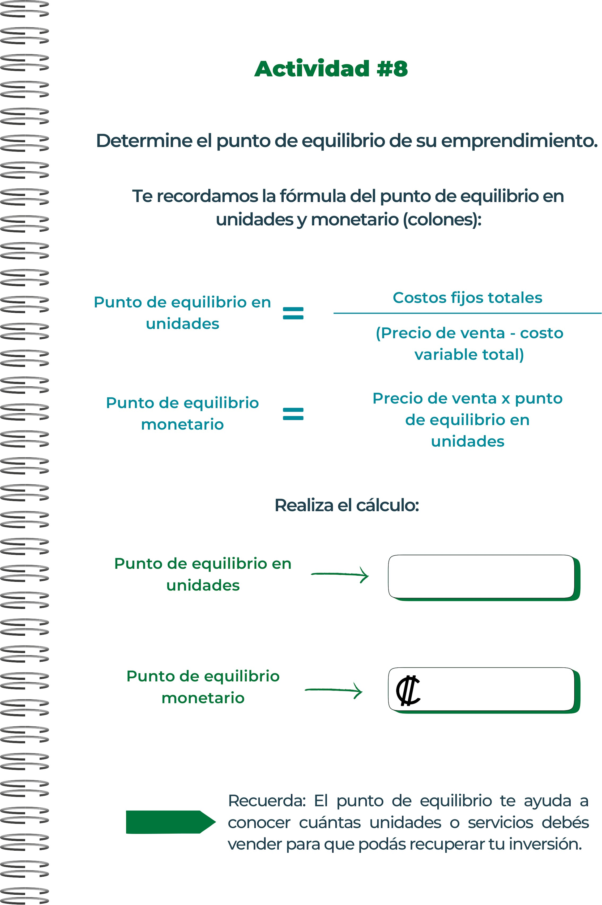
649. 070.000
64.907,168

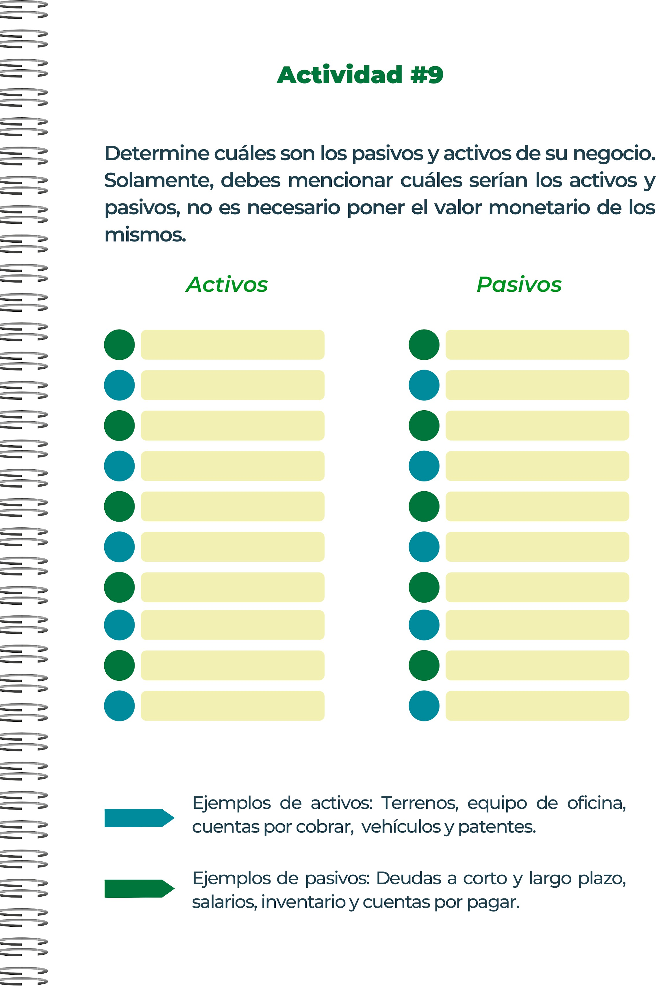
Cuentas por pagar
Obligaciones
Gastos acumulados
Compromisos de compra
Inventario de ropa
Equipos y mobiliario
Vehículos
Marca y logotipo
Relaciones con proveedores

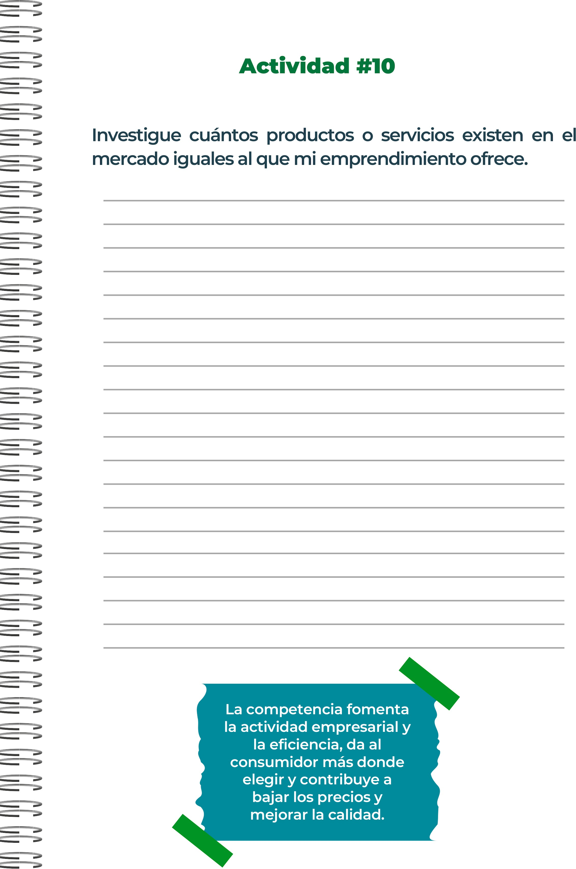
7 negocios de ropa americana
La paca loca
La sinai
Isla del coco
Aborigen store
Boutique ropa americana
Nova market
Tienda mi hogar

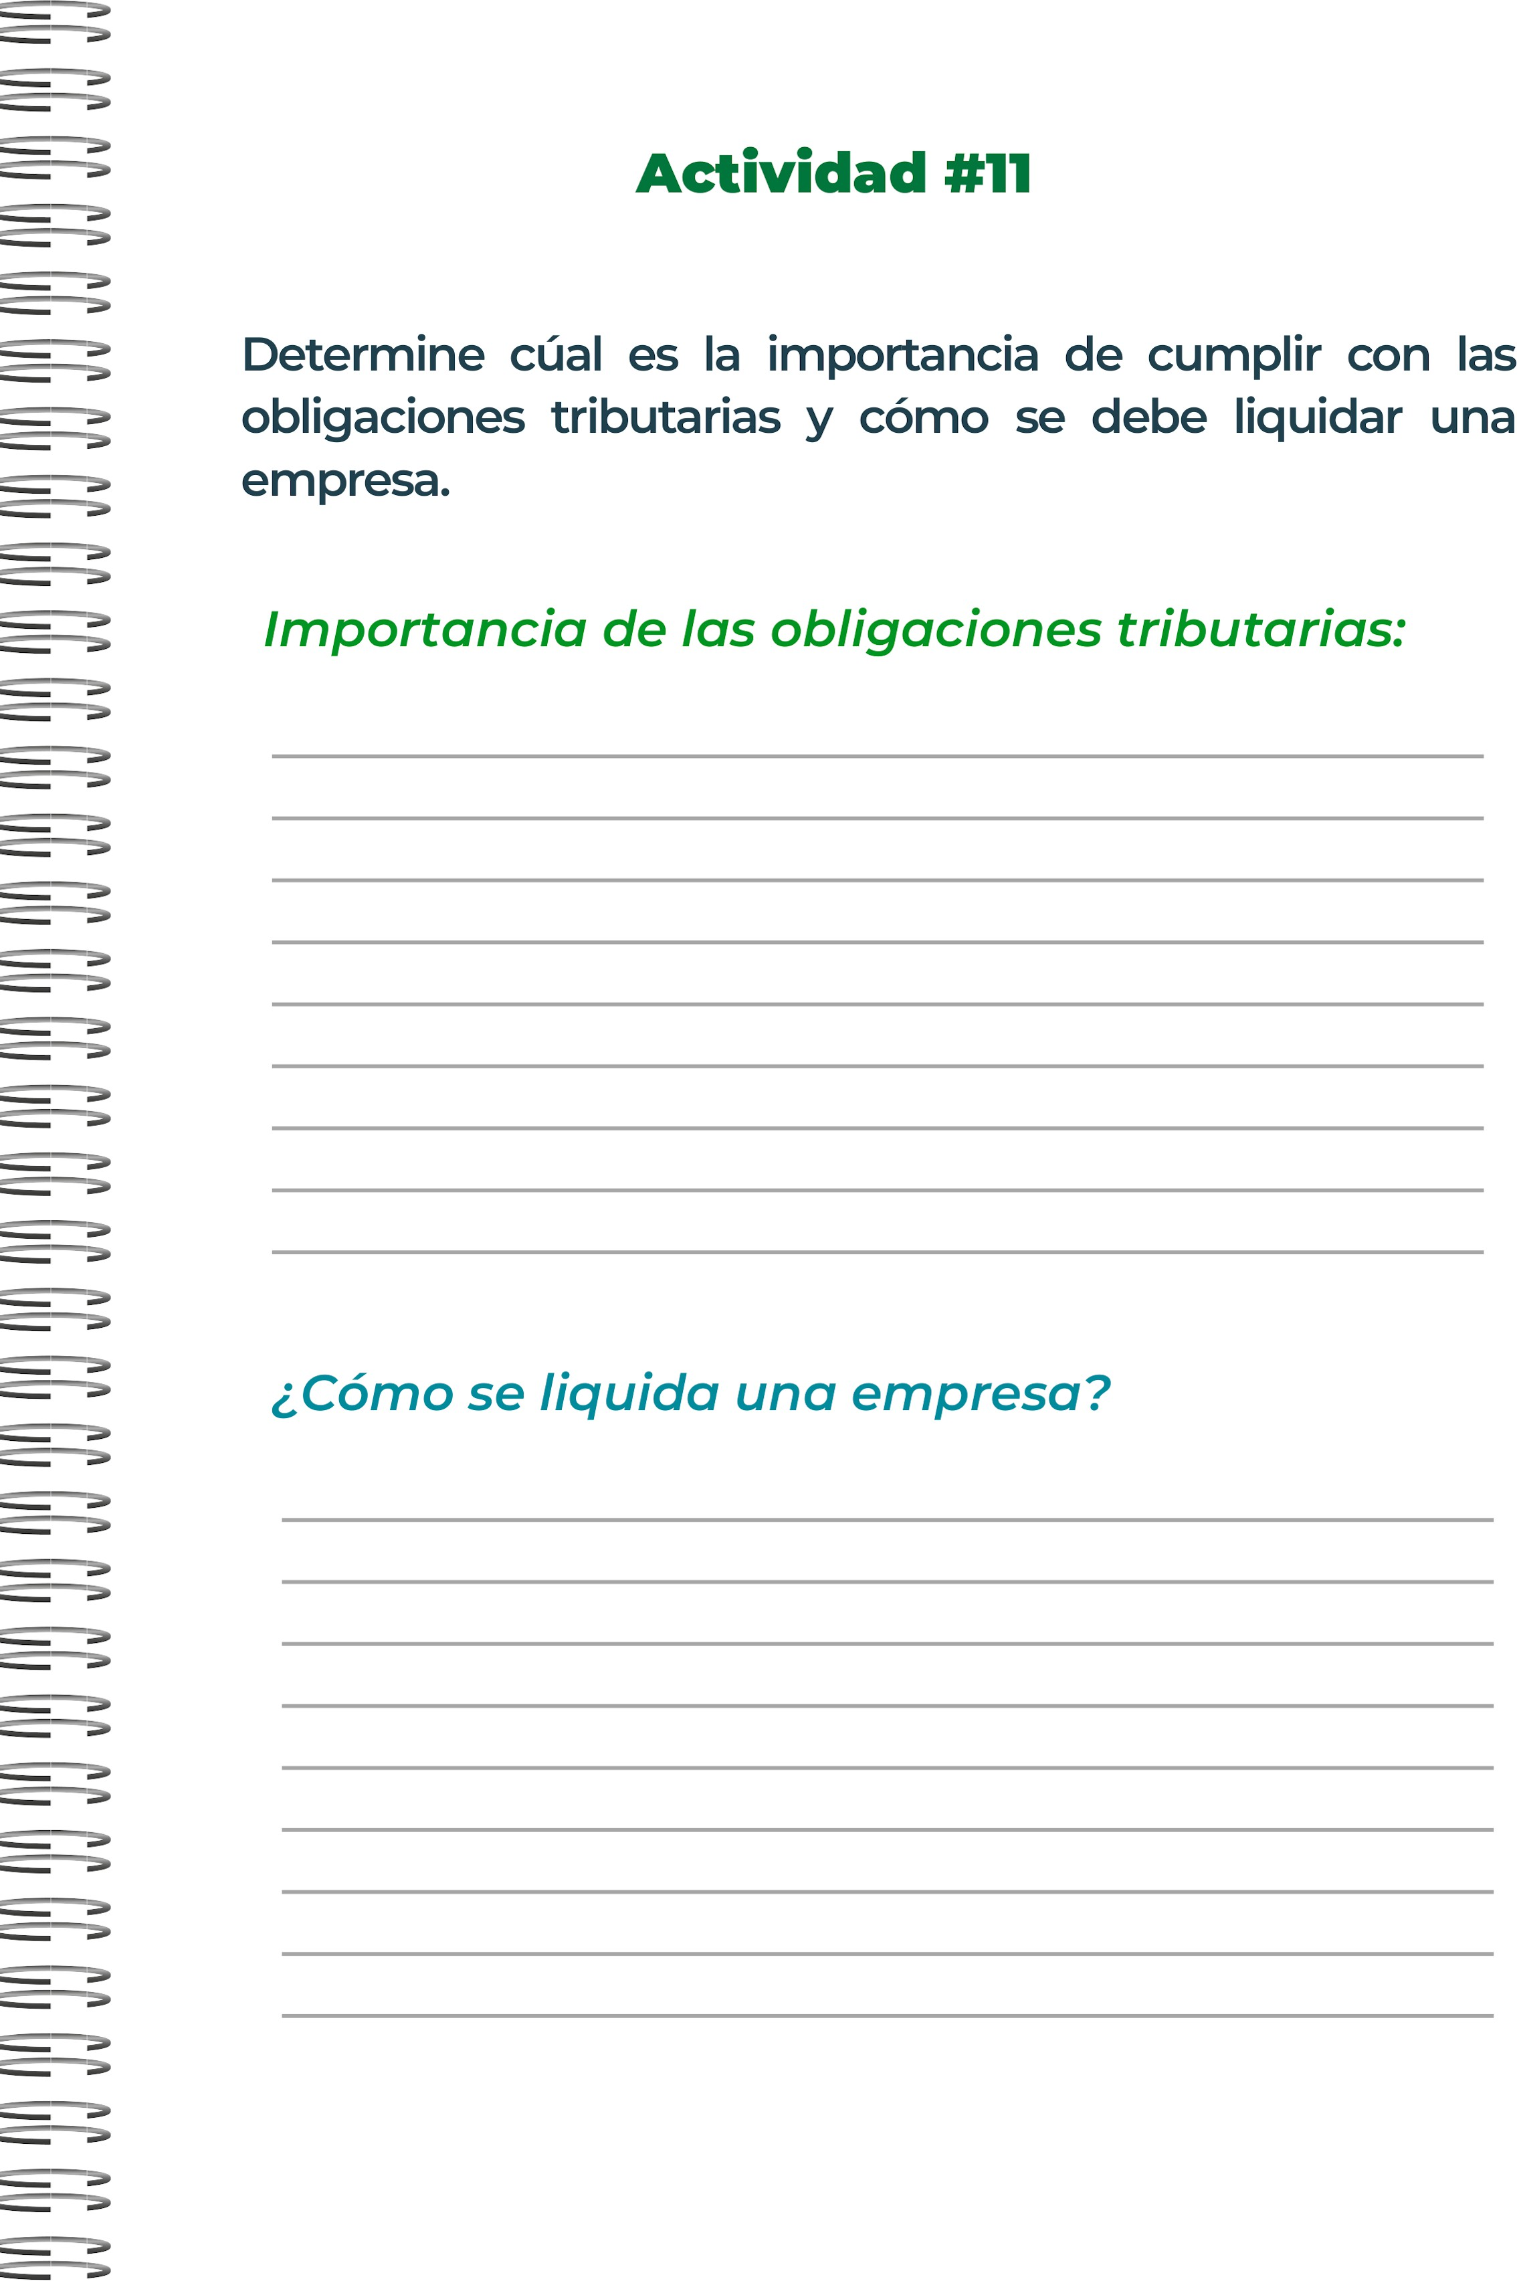
Se lleva acabo con la decisión de liquidación, inventario de activos y pasivos, pago de acreedores, cancelación de licencias y permisos, disolución legal, etc.
Es importante seguir todos los procedimientos legales y cumplir con las obligaciones financieras durante el proceso de liquidación para evitar problemas legales futuros. En algunos casos, puede ser útil contar con asesoramiento legal y contable especializado
Las obligaciones tributarias son críticas en una tienda de ropa americana, por ejemplo, el cumplimento legal, gestión financiera o evitar problemas legales y penales
Es esencial para la viabilidad a largo plazo y la reputación de una tienda de ropa americana, así como para su contribución positiva a la sociedad y economía

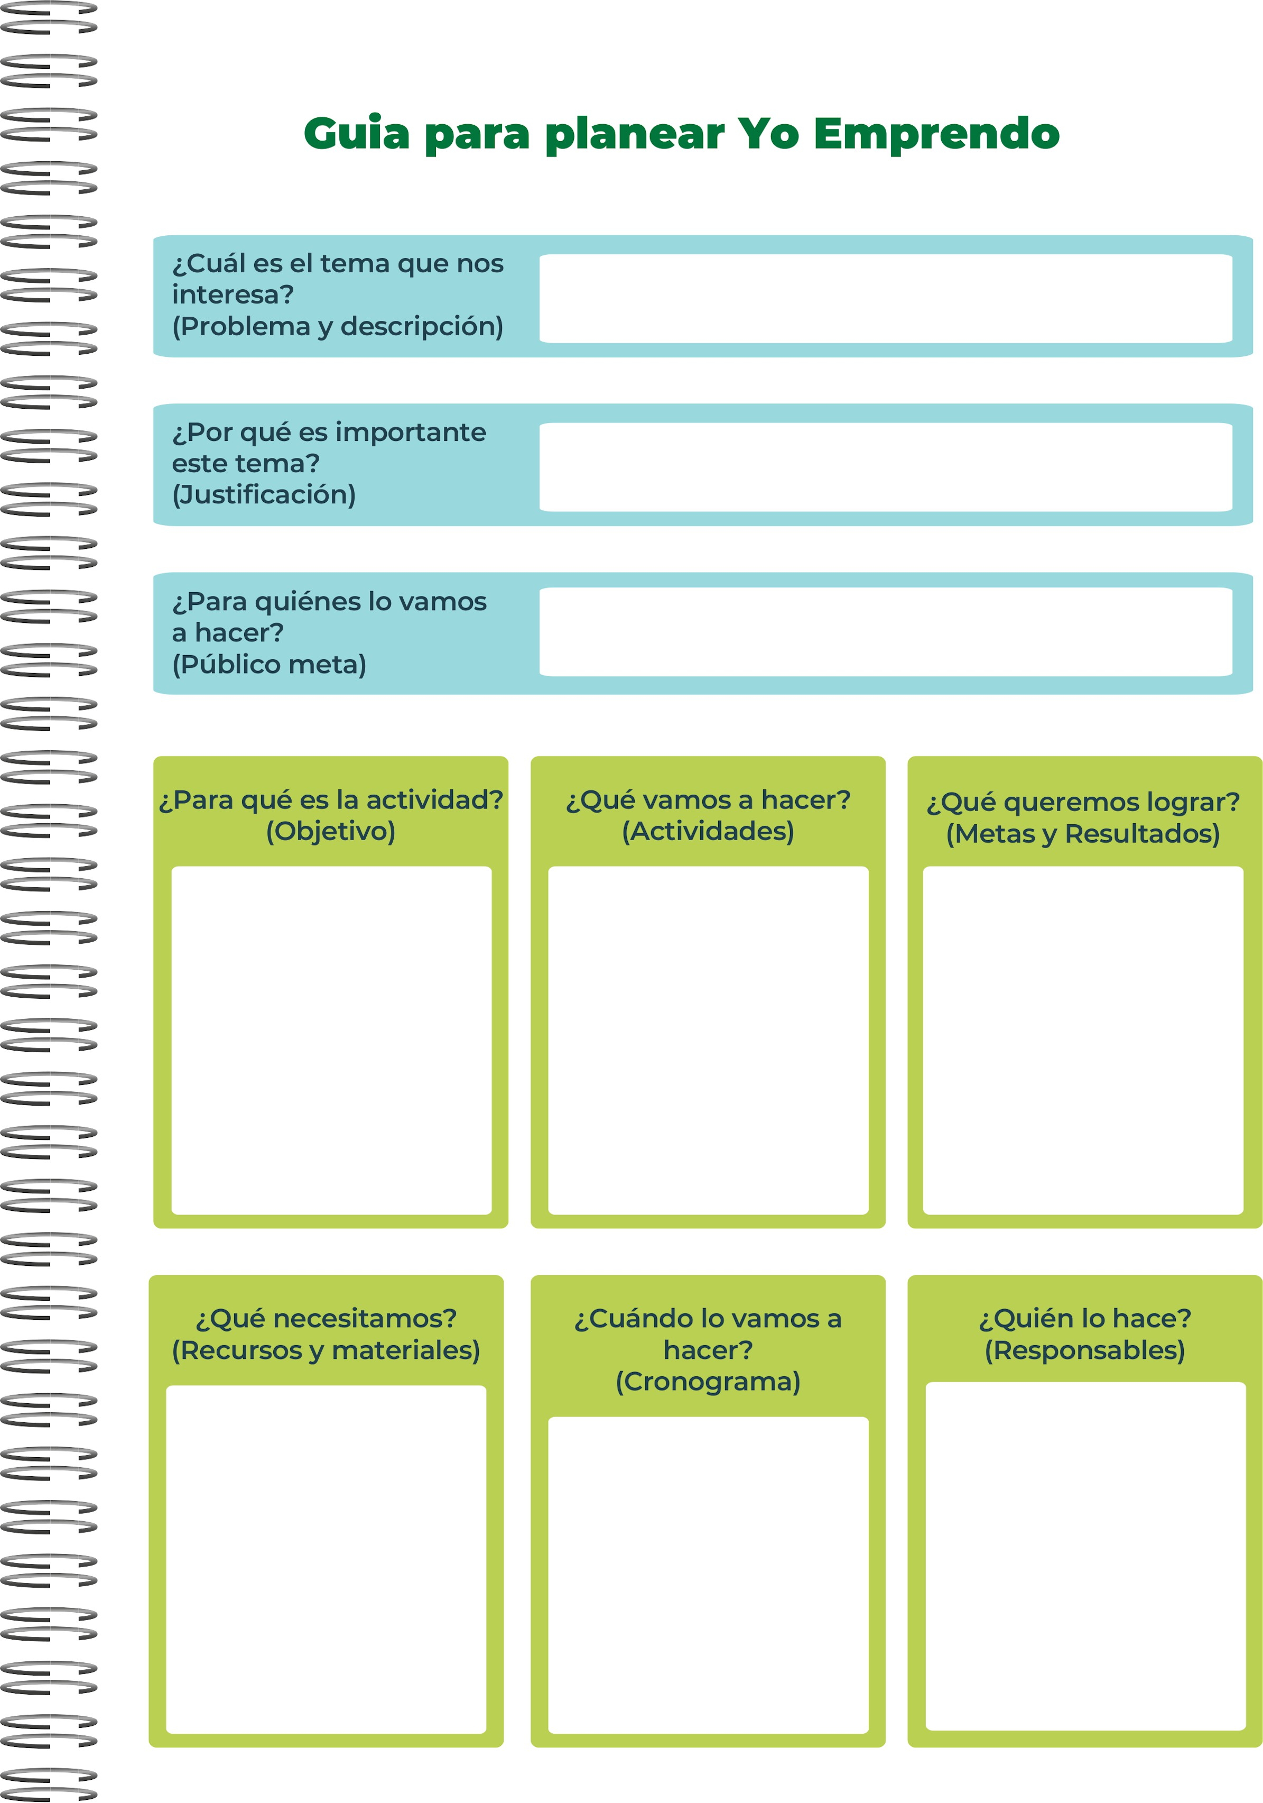
Emprender y ahorrar dinero
Aprendemos a administrar un negocio, ejecutarlo, aprendí hacer presupuestos, y administrar bien el dinero
Yo lidia jimenez
Por mes recibo 48.000, por semana serían 12.000
De los 12 ahorrar 4.000 por semana
Serian 16.000 por mes
Y en año serian 192.000
Solamente con el dinero que recibo mensualmente aprender a adminístralo
Empezar a ahorrar, me va ayudar a administrar bien mi dinero, gastar lo necesario.
Conocer tiendas americanas y ver como manejan su negocio y aprender de ello para maso menos tener una idea
Conocer más sobre lo que es emprender, también la manera correcta de administrar el dinero
Mi objetivo es llegar a emprender y saber lo que conlleva ejecutarlo
Mi meta es hacer realidad el emprendimiento
Me interesa poder hacer esto realidad del emprendimiento

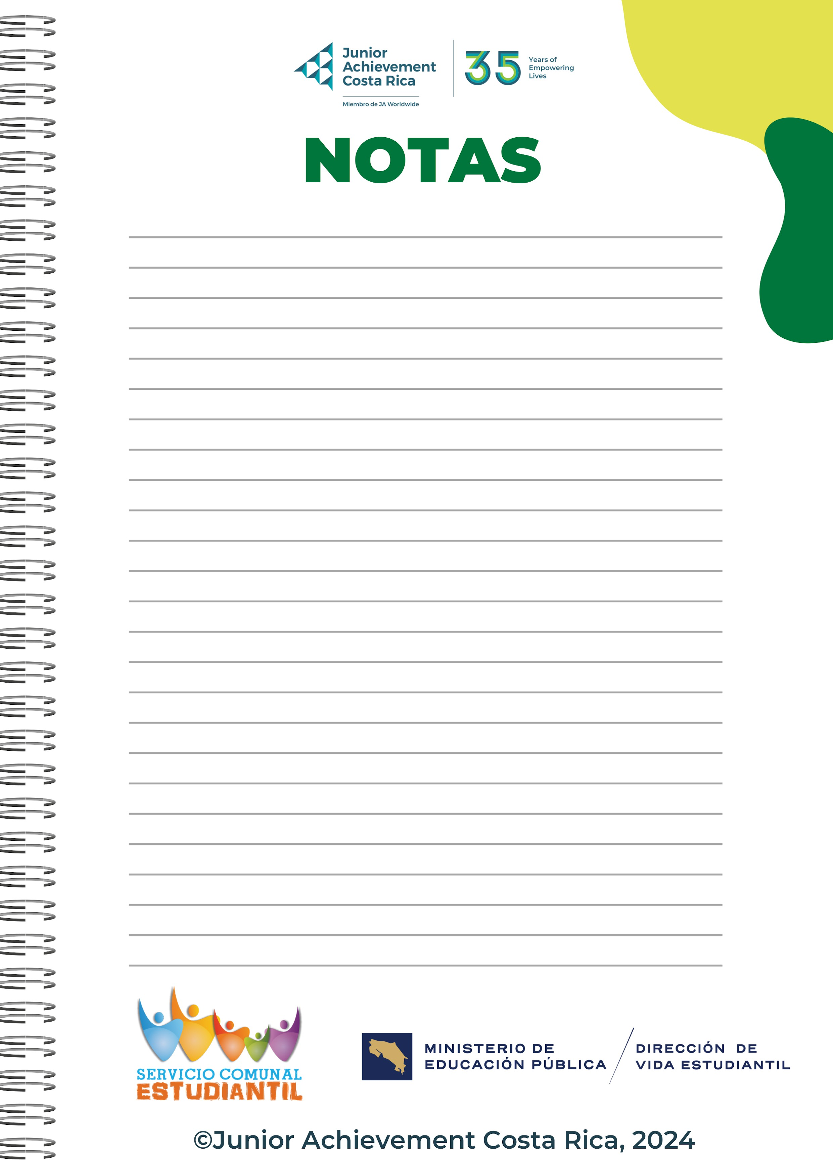
Me gusto hacer el trabajo aprendí a hacer un negocio en lo personal siento que esta información me va a servir si quiero hacer un negocio

